2021级本科生选课、退课操作指南

一、网页选课方式
打开http://xk.swufe.edu.cn，输入教务系统账号、密码（账号为本人学号，初始密码为本人身份证号，登录后请立即修改密码）。
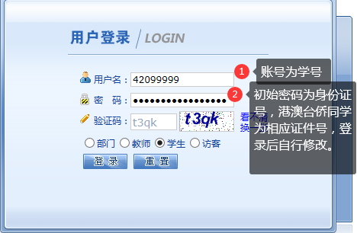
图1 登录界面
登录成功后，点击【网上选课】,然后分别选择【本专业选课】、【公选课】等，开始选课。【体育项目】在【本专业选课】。
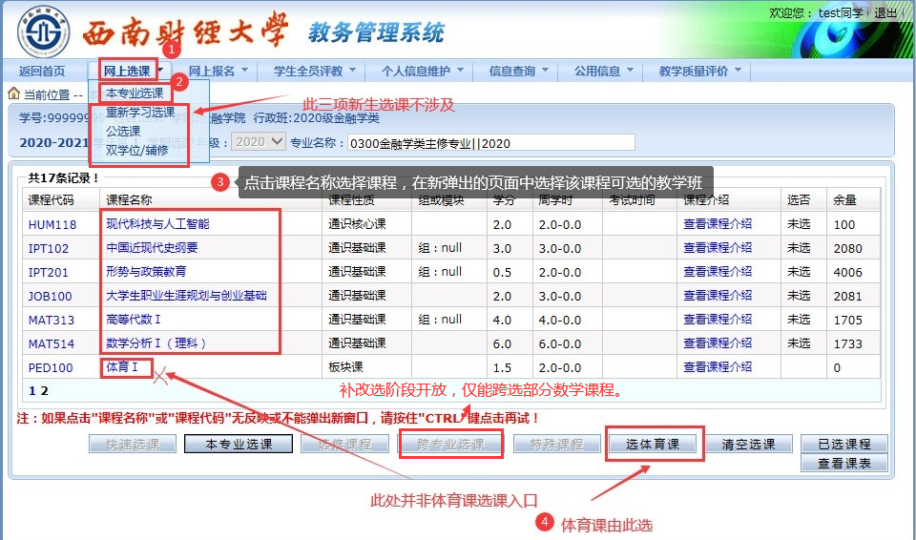
图2 选课主界面

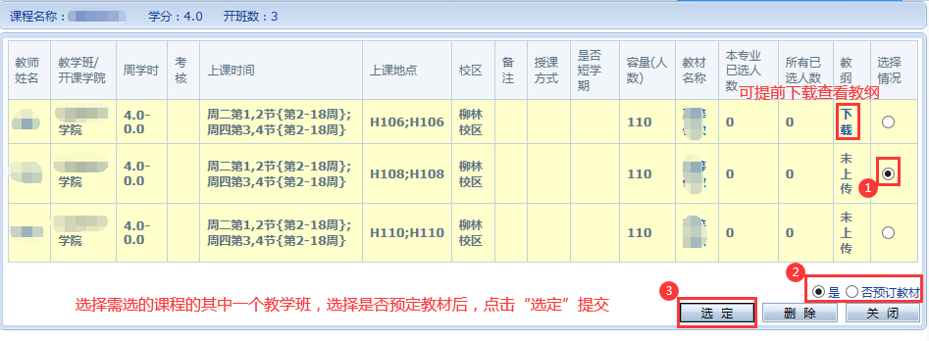
图3 选择教学班
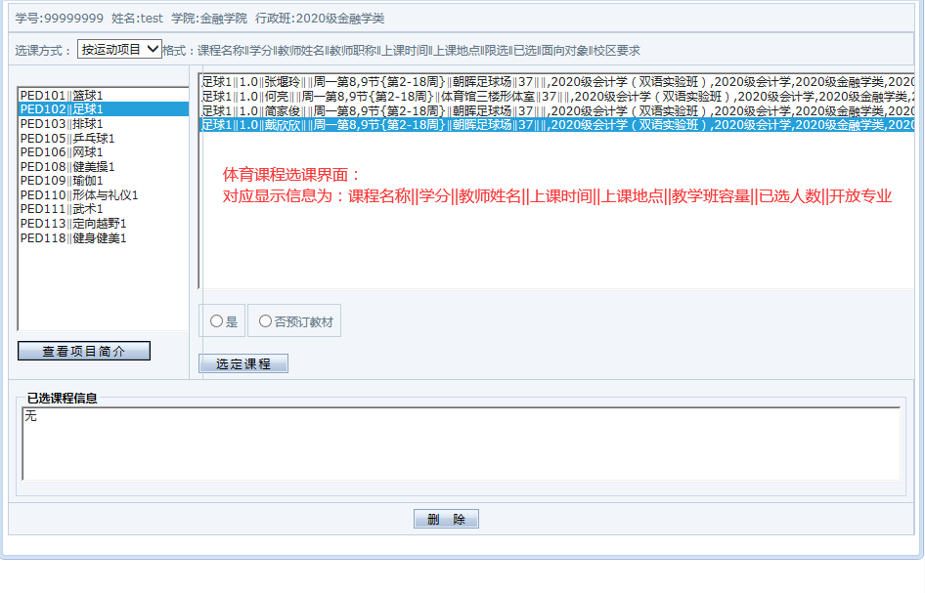图4 选体育课界面

二、网页退课方式
初选及复选退课在网页上进行：“本专业选课”->“本专业选课”->“已选课程”->点击对应课程后的“退选”。
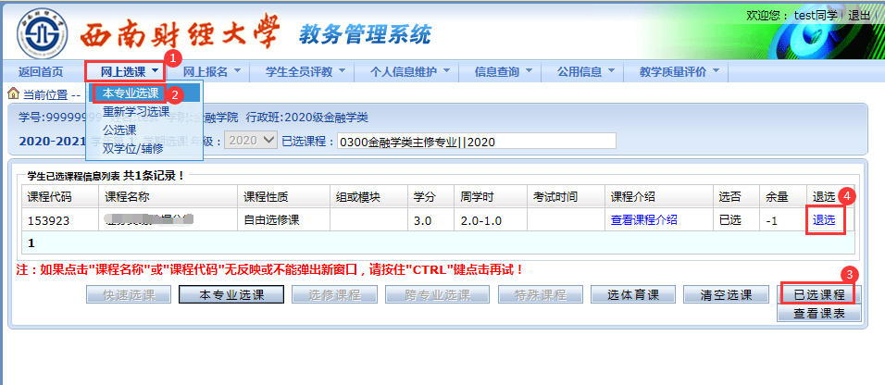
图5 网页退课

三、预约退课方式
补改选阶段将启用“预约退课”，通过教务系统网页退课的方式将停用。预约退课的方式为：关注“西南财经大学教务处”微信公众号->信息查询->个人信息->使用上网账号密码进行身份认证->“预约退课”，对所选课程进行预约退课申请。
预约退课后，该课程并不会马上被退掉，而是会在系统提示的时间段内的一个随机时间点生效。生效时间段一般为进行预约操作后，接下来的一个整点的后30分钟，深夜进行的预约申请将在次日早上生效。在生效前可随时取消预约。
通过学生自己账号进行的预约退课操作，均视为学生本人自行操作，请各位同学务必注意自身账号密码安全。
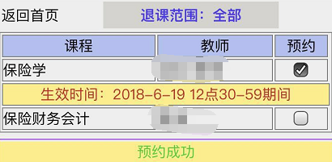
图6 微信公众号预约退课界面

教务处
2021年9月1日

